АТЕНОВА НАЗГУЛЬ АБАЕВНА
- Основные сведения
дата рождения | 06.04.1989 год | 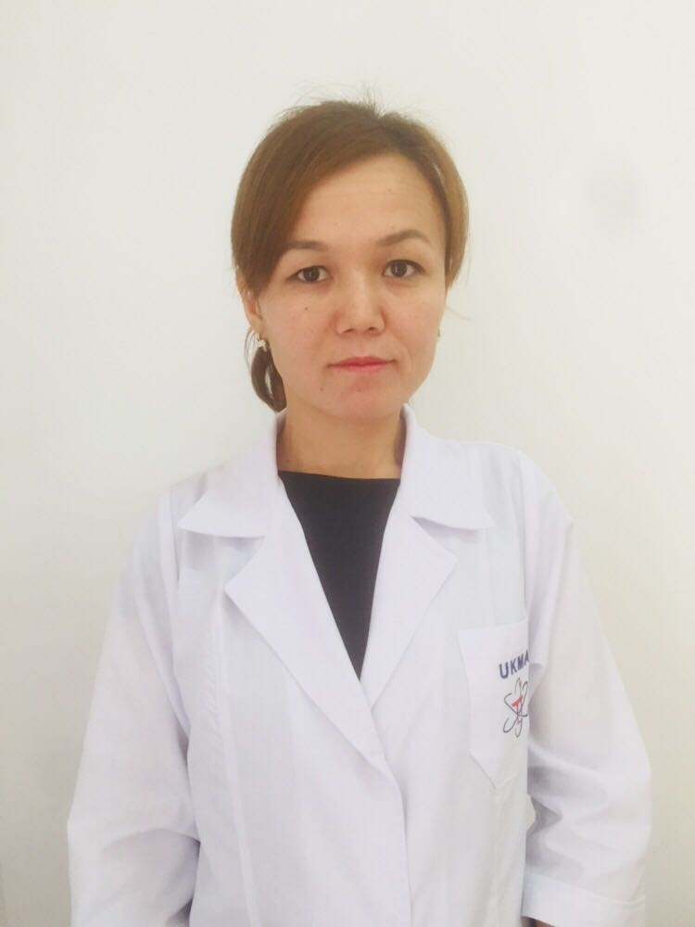
должность | Преподаватель кафедрой  патологической анатомии и гистологии
ученая степень | -
ученое звание | -

- Образование

№  п/п | Год окончания | Официальное название  учебного заведения | Специальность/  направление | Квалификация
2.1 | 2012 | Международный  Казахстанский  Турецский  Университет | Общая медицина | -

- Опыт научно-педагогической работы

№ п/п | Период работы (годы) | Официальное название организации, структурное подразделение | Должность
3.1 | 2017-2018 | ЮКФА Кафедра фармакологии, фармакотерапии и клинической фармакология | Преподаватель
3.2 | 2018 по н/в | Южно Казакстанская Медицинская Академия | Преподаватель кафедрой  патологической анатомии и гистологии
Общий стаж научно-педагогической работы 1 лет

- Преподаваемые дисциплины

Наименование
Гистология

- Повышение квалификации
(за последние 3 года)
№ п/п | Год прохождения | Название программы и объем программы в часах | Официальное название организации
9.1 | 2018 | «Методы интерактивного обучения студентов по дисциплине гистология»  108 часов | Ташкентская медицинская  академия

